ко Дню Победы 9 мая для детей старшей группы детского сада
(5-6 лет)
Ход:
Взрослый
(читает стихотворение)
Немало праздников у нас,
Хороших праздников немало,
Но повторяю каждый раз,
Что этот день- всему начало,
Что без него, что без него
И счастья мира мир не ведал
И не было бы ничего,
Когда бы не было Победы!
Воспитатель: Ребята, а кто мне ответит, какой праздник мы отмечаем 9 мая?
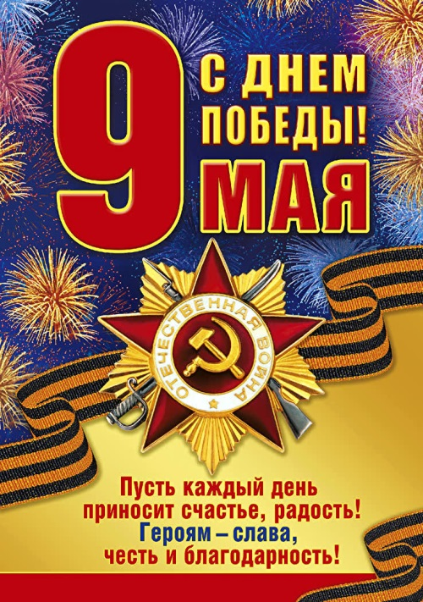
Взрослый
Верно, а почему он так называется «День Победы»? (ответы ребенка) Молодцы! А сейчас я вам расскажу, как начиналась война.
Звучит песня «Священная война» (муз. А. Александрова, сл. Лебедева- Кумача)
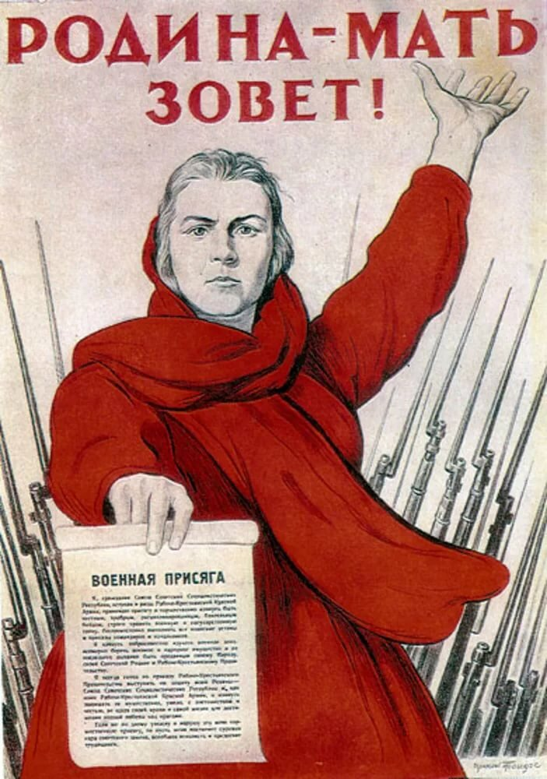
Прослушиваем первый куплет, дальше воспитатель рассказывает под чуть слышное продолжение песни.
Взрослый
Когда-то, давным – давно, когда ваши прабабушки и прадедушки были еще маленькими, на нашу страну рано утром 22 июня 1941 года напали злые враги – немецко-фашистские захватчики.
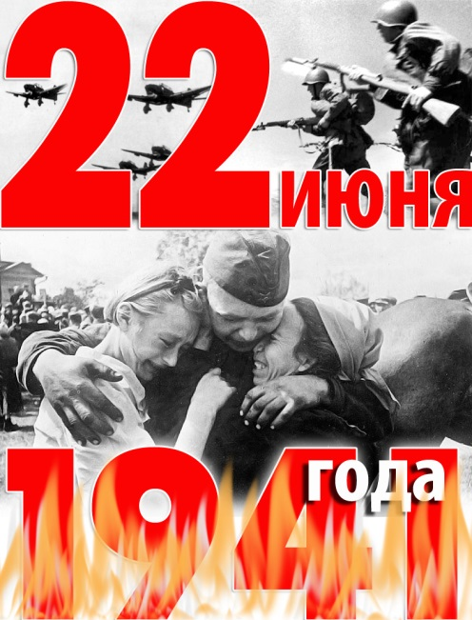
Их главный руководитель – Гитлер собрал свою армию, вооружил её танками, самолётами, пулемётами и напал на нашу страну.
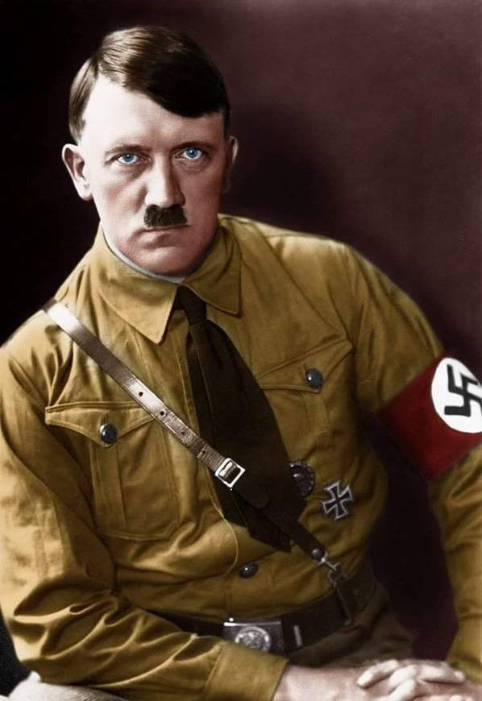
Фашисты хотели сделать наших людей рабами. Они хотели захватить и Москву – столицу нашей Родины.
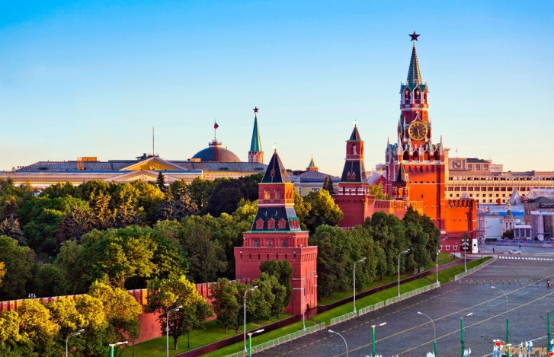

Весь народ встал на защиту страны. Так началась Великая Отечественная война.
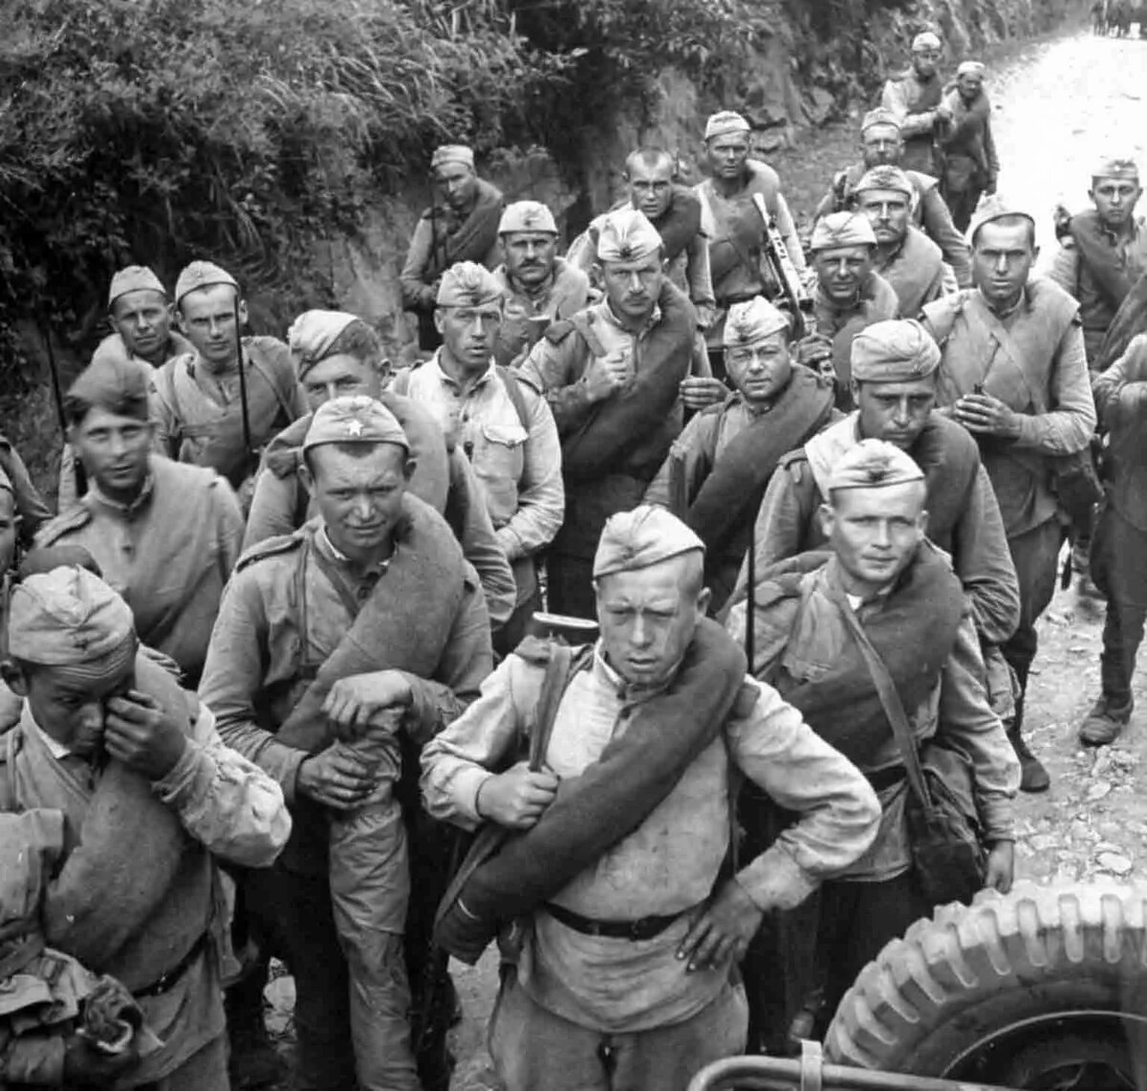
Почему её так называют? Потому что весь народ, от мала до велика, встал на защиту своего Отечества, своей Родины. Шли трудные бои, много людей погибло, но враг в Москву не прошел.
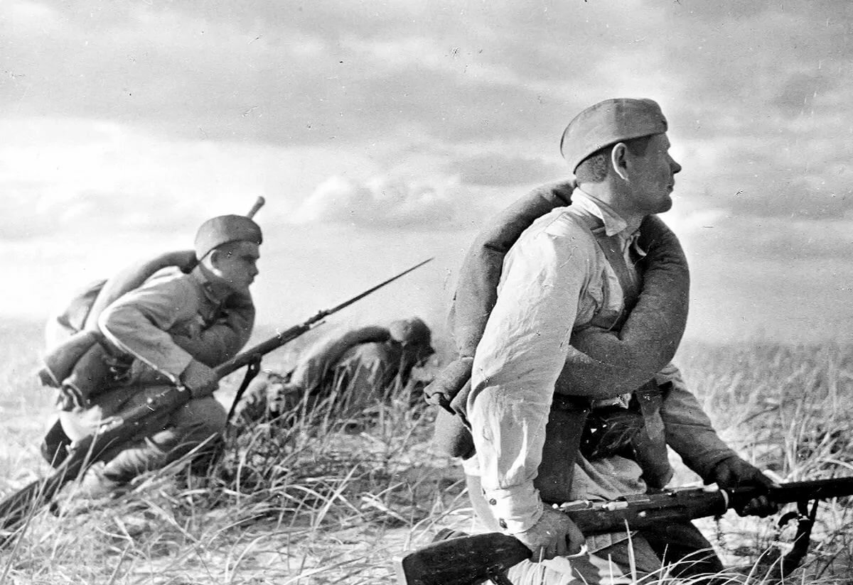
1418 дней длилась Великая Отечественная война.
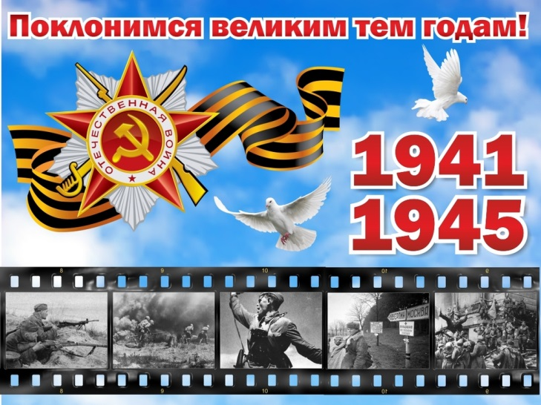
Фашистские варвары разрушали и жгли города, деревни, школы нашей Родины. Фашистские самолёты бомбили города и порты, аэродромы и железнодорожные станции, бомбы сыпались на пионерские лагеря, детские сады, на больницы и жилые дома.
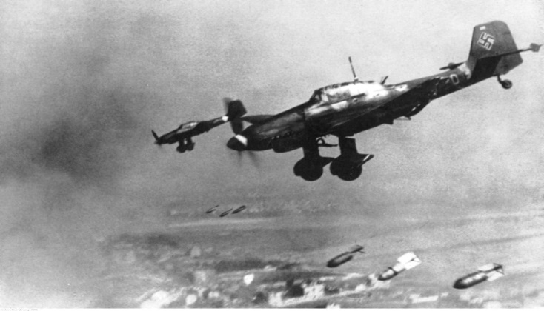
Враг не щадил ни женщин, ни стариков, ни детей.
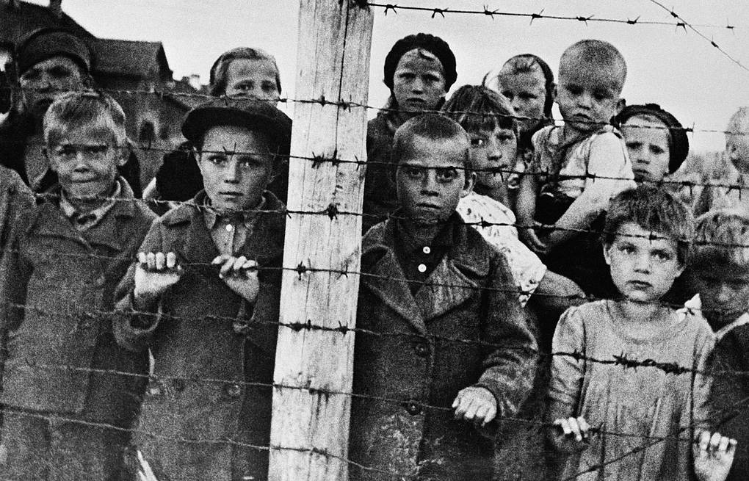
В этой страшной войне, погибло очень много людей.
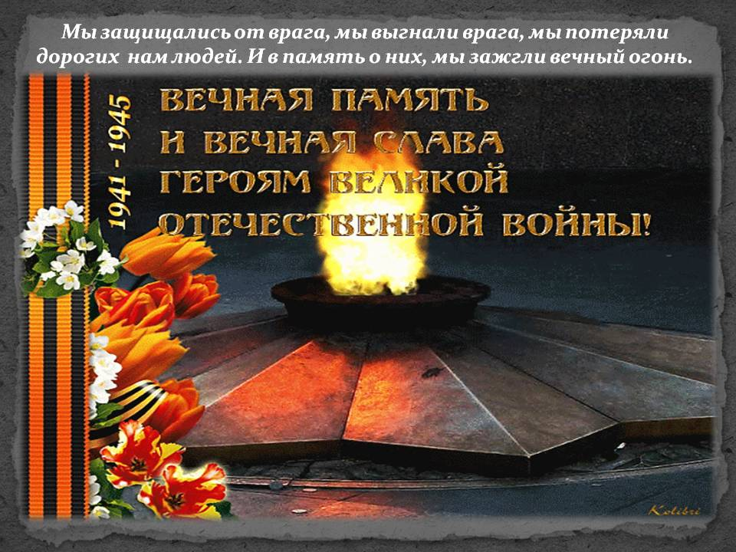
Не только на фронте воевали наши солдаты. Мирные люди в тылу врага пытались нанести как можно больший ущерб захватчикам. Они поджигали склады с вражеской военной техникой, нападали на их штабы, чтобы узнать информацию о действиях противника. Таких людей называли партизанами.
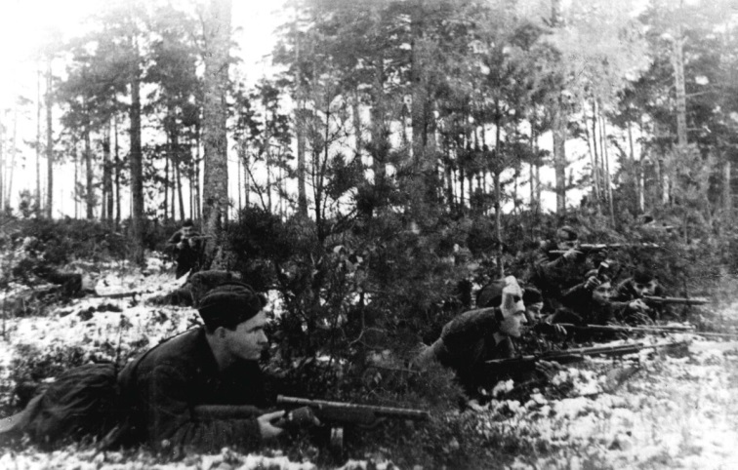
И вот наконец настал тот долгожданный день, когда наша армия очистила землю от фашистов и захватила главный город Германии Берлин. (Показ иллюстрации «Взятие Берлина»)
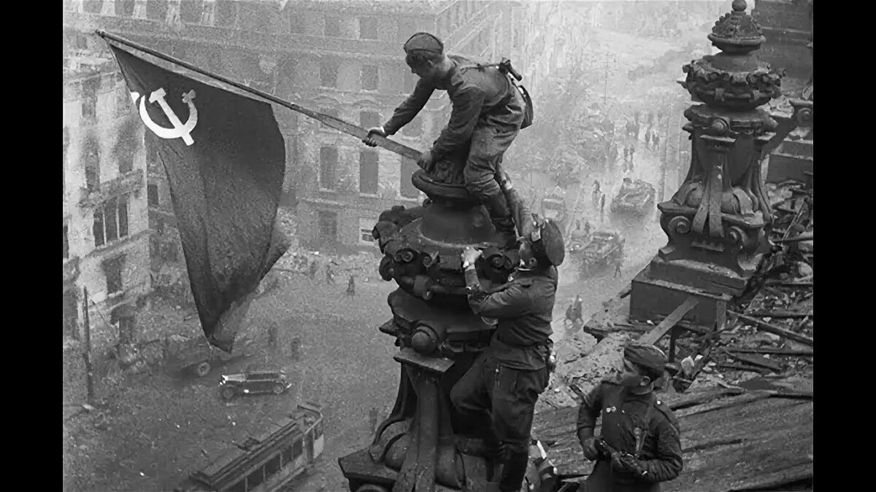
9 мая 1945 года война закончилась нашей победой
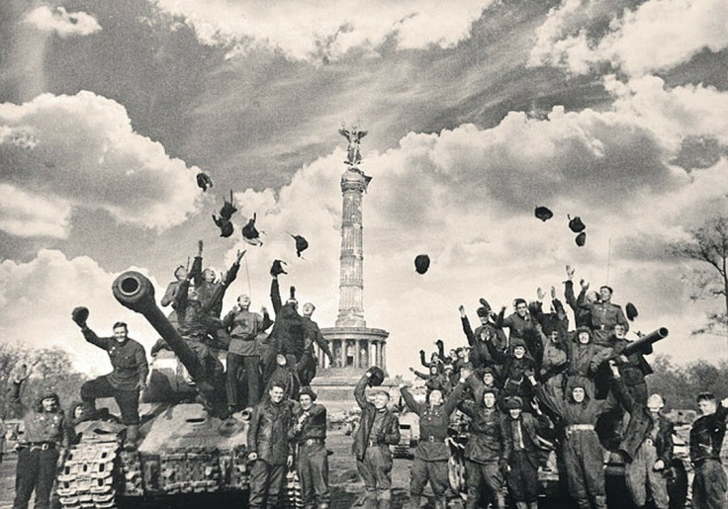
День Победы – самый торжественный, грустный и радостный праздник для нашего народа, он посвящен Великой Победе над фашизмом. Мы благодарностью вспоминаем наших славных воинов-защитников, отстоявших мир в жестокой битве.
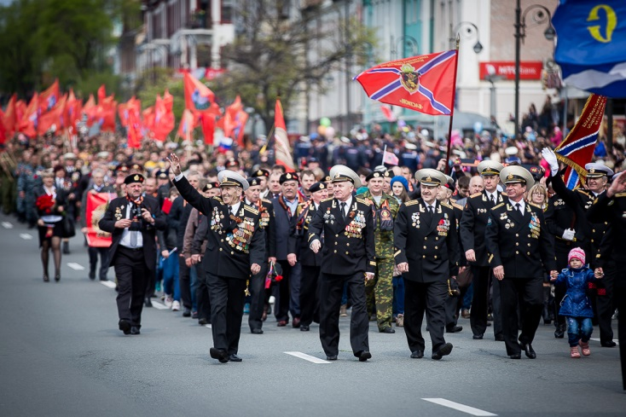
Солдатам, матросам, лейтенантам, капитанам, генералам мы обязаны тем, что живем сейчас под чистым, мирным небом. Вечная им слава!
Звучит песня «День Победы» в записи.
- О каком празднике поется в песне? (Ответы детей)
Взрослый (читает стихи ко Дню Победы
Майский праздник – День Победы
Отмечает вся страна.
Надевают наши деды боевые ордена.
Их с утра зовёт дорога
На торжественный парад.
И задумчиво с порога
Вслед им бабушки глядят.

*
Что такое День Победы?
Это утренний парад:
Едут танки и ракеты,
Марширует строй солдат.
Что такое День Победы?
Это праздничный салют:
Фейерверк взлетает в небо,
Рассыпаясь там и тут.

Взрослый
Уже много лет прошло с того времени, как прогремел последний выстрел Великой Отечественной войны, но в нашей памяти остаются образы дорогих нам людей. Тех, кто отдал свою жизнь за будущее, в котором нет войны. В этот светлый праздник мы отдаем глубокую дань уважения тем, кто прошел трудными дорогами войны, кто вернулся с фронта, восстанавливал страну, израненную, разрушенную. Память об этих людях должна жить не только в обелисках и негасимом огне Великой Победы, но и в наших сердцах. С печалью и благодарностью мы вспоминаем героев, всех их, отдавших юность, сердце, помыслы великому подвигу и победивших фашизм.
Физминутка:
Как солдаты на параде,
Мы шагаем ряд за рядом,
Левой – раз, правой – раз,
Посмотрите все на нас.
Мы захлопали в ладошки - Дружно, веселей.
Застучали наши ножки - Громче и быстрей!
По коленочкам ударим - Тише, тише, тише!
Ручки, ручки поднимаем - Выше, выше, выше.
Завертелись наши ручки, Снова опустились.
Мы на месте покружились и остановились.
Взрослый
А, кого мы поздравляем в День Победы? (Ответ)
Верно ветеранов Великой отечественной войны, тех людей, которые воевали, работали в тылу – на заводах, строили железную дорогу, танки, самолеты, делали оружие.
- А как люди помнят тех, кто защищал свою страну? (Ответы)
Да, им ставят памятники, посвящают стихи, песни, рассказы. Имена солдат, защитивших нашу Родину не должны забываться.
Взрослый
Я хочу рассказать об одном памятном месте – могиле Неизвестного солдата, которая находится в Кремле, в Александровском саду. Никто не знает его имени, но все знают, что он храбро сражался и за что погиб неизвестный солдат. Вот и горит теперь, не потухая, Вечный огонь! (Показ иллюстрации «Вечный огонь»)
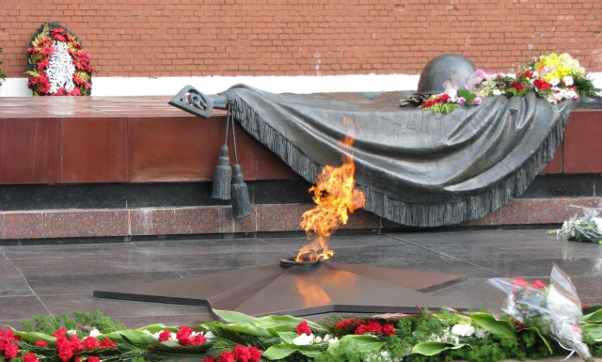

- О чём задумываются люди, когда стоят возле могилы Неизвестного солдата? (Ответы)
Взрослый
Вот послушайте, как это звучит:
«Задумываются здесь над тем, как надо жить, учиться, работать, чтобы сделать жизнь нашу еще лучше и краше, чтобы ещё крепче и сильнее стала страна наша, чтобы никогда не посмели напасть на неё враги, и чтобы всегда на земле был мир!»
Мир – это главное слово на свете,
Мир очень нужен нашей планете.
Мир нужен взрослым,
Мир нужен детям,
Мир нужен всем!

Взрослый
Не все солдаты вернулись домой. Многие погибли, защищая землю от врагов.
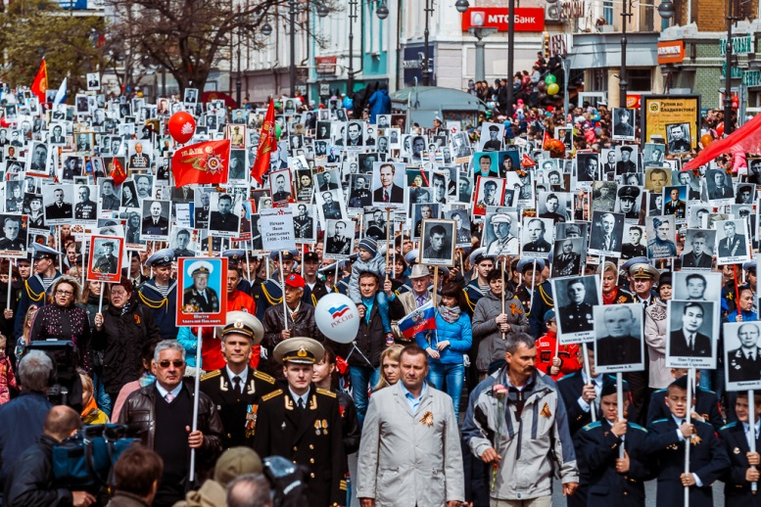
Народ не забывает своих героев. О них поют песни, им посвящают стихи. В их честь поставили много памятников. Один из них находится у Кремлевской стены. Это «Вечный огонь» - памятник всем солдатам, которые сражались с фашистами. Вечный огонь — постоянно горящий огонь, символизирующий вечную память о подвигах наших отважных солдат.
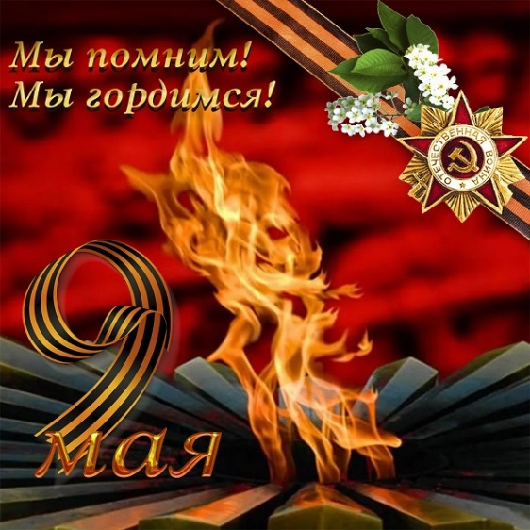
Взрослый
Читает стихотворение про памятники и обелиски?

«Никто не забыт и ничто не забыто» -
Горящая надпись на глыбе гранита.
Поблекшими листьями ветер играет
И снегом холодным венки засыпает.
Но, словно огонь, у подножья – гвоздика.
Никто не забыт и ничто не забыто.

*Над могилой, в тихом парке
Расцвели тюльпаны ярко.
Вечно тут огонь горит,
Тут солдат советский спит.
Мы склонились низко-низко
У подножья обелиска,
Наш венок расцвёл на нём
Жарким, пламенным огнём.
Теперь, мы будем играть «Наш парад»
Предложить детям маршировать под музыку «День Победы» с цветами. После парада возложить эти цветы к иллюстрации памятника воину – победителю.
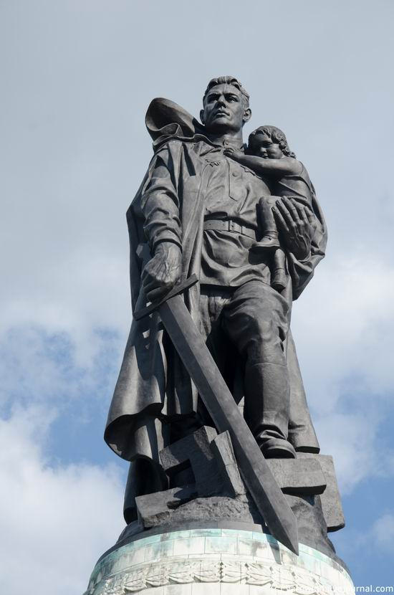

Взрослый
Через пару дней будет великий праздник – День Победы! Кто-то проведёт его в кругу семьи, вспоминая своих родных и близких, которым довелось встретиться с Войной. Если вы 9 мая увидите человека с орденами, то подойдите и поздравьте его с праздником, скажите ему «Спасибо!» за то, что он защитил нашу страну, нашу Родину от врагов. Ветеранам будет приятно, что мы все помним о той трудной замечательной победе.
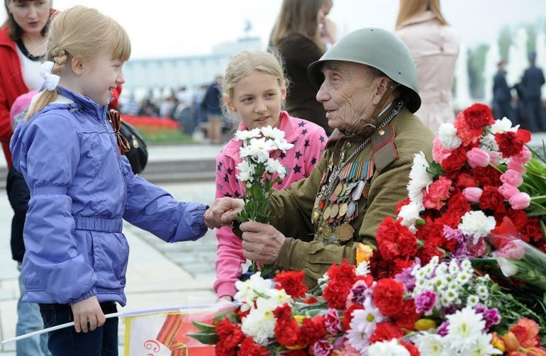
«Никто не забыт – ни что не забыто!» Помните об этом!

